Autores: Eduardo Amaral e Patrick Andrei Pinheiro de Lemos
Disciplina: Banco de Dados 1

Trabalho Final – Etapa 1

Pathing - descrição de cenário e imagens do DER desenvolvido na ferramenta brModelo

O Pathing é um sistema de direcionamento profissional que conecta pessoas em busca de desenvolvimento (usuários) a cursos, trilhas de aprendizado e oportunidades de emprego oferecidas por empresas.
Cada usuário mantém um perfil, onde registra suas informações, experiências e habilidades. Essas habilidades são usadas tanto para recomendar cursos de aprimoramento quanto para verificar a compatibilidade do perfil com as vagas de emprego.
As empresas criam perfis institucionais e podem cadastrar vagas de trabalho, cada uma com um conjunto de requisitos (habilidades) exigidos. Os candidatos podem enviar candidaturas para essas vagas, acompanhando status (enviado, em entrevista, rejeitado, contratado) e histórico de atualização.
O Pathing oferece cursos, que podem ensinar habilidades específicas, os usuários podem se inscrever nesses cursos, acompanhar seu progresso e passar por avaliações que vão testar na prática seus novos conhecimentos. Além disso, cada usuário pode organizar sua própria trilha de carreira, reunindo cursos em uma ordem lógica de etapas, com objetivos bem definidos.
O sistema também permite as empresas a visualização das avaliações dos cursos, ajudando a criar um ecossistema de feedback e reputação.
Todos os relacionamentos entre usuários, empresas, cursos, trilhas e vagas são registrados com datas, status e atributos adicionais (como nível de habilidade exigido, ordem dos cursos na trilha, peso de uma competência em uma vaga). Isso garante não só a rastreabilidade das interações, mas também fornece dados para relatórios, análises e futuras melhorias no sistema.

Modelos de Entidade e Relacionamento

Modelo conceitual:
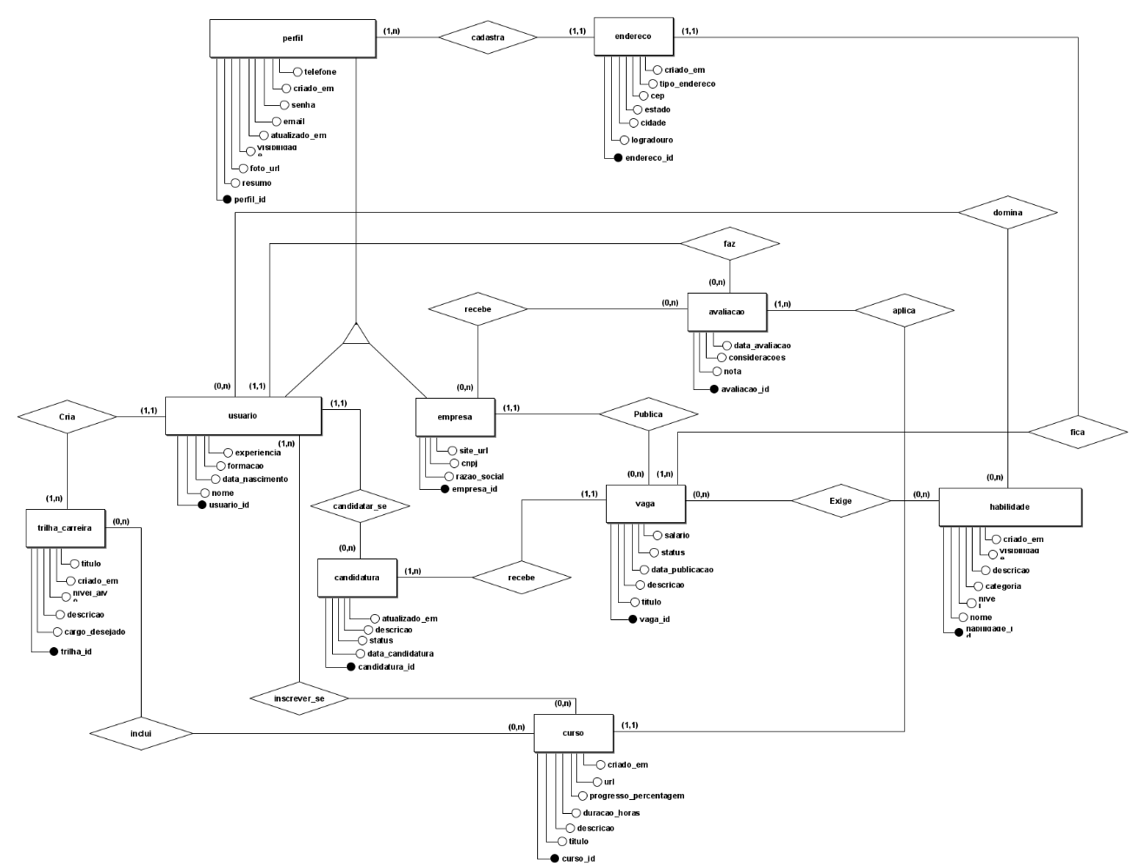
Modelo Lógico:
